PRESSENOTIZ

**MIT IBEROSTAR WIEDER ZUM KIND WERDEN –   
EINLADUNG ZUM WELTKINDERTAG AM 20. NOVEMBER**

* ***Am 20. November feiert die GRUPO IBEROSTAR den Weltkindertag. In Kooperation mit UNICEF und den Vereinten Nationen setzt sich diese Initiative für eine sichere und glückliche Zukunft von Kindern auf der ganzen Welt ein.***
* ***Unter dem Motto „Heute werden wir alle wieder Kind sein“ lädt die GRUPO IBEROSTAR Hotelgäste weltweit dazu ein, sich an dieser solidarischen Initiative zu beteiligen.***

**Madrid, 17. November 2017.** Auch dieses Jahr stellt die **GRUPO IBEROSTAR** wieder ihr Engagement für Kinder unter Beweis und zelebriert den **Weltkindertag**. In Kooperation mit **UNICEF** und den **Vereinten Nationen** bietet die Unternehmensgruppe ein umfangreiches Programm in ihren Hotels an!

Durch den Weltkindertag sollen Menschen daran erinnert werden, dass Kinder die verletzlichste Bevölkerungsgruppe sind und besonders unter den Krisen und Konflikten dieser Welt leiden. Laut **UNICEF** leben heute rund 385 Millionen Kinder in extremer Armut, 264 Millionen von ihnen gehen nicht in die Schule und ca. 5,6 Millionen starben im Jahre 2016 im Alter von unter fünf Jahren. In der **Kinderrechtskonvention** aus dem Jahr 1989 wurden daher zum Schutz der Kinder die sogenannten Kinderrechte festgelegt.

Die **GRUPO IBEROSTAR** macht sichmithilfe ihrer Stiftung, der Fundación IBEROSTAR, stark für die Umsetzung der Kinderrechtserklärung. Seit 2006 arbeitet IBEROSTAR kontinuierlich mit UNICEF zusammen und führt in Ländern wie Brasilien, der Dominikanischen Republik und Kuba große Hilfsprojekte durch. Deshalb bieten die IBEROSTAR Hotels & Resorts am **20. November** eine Feier zum **Weltkindertag** mit Programm und vielen Aktivitäten für Kinder an.

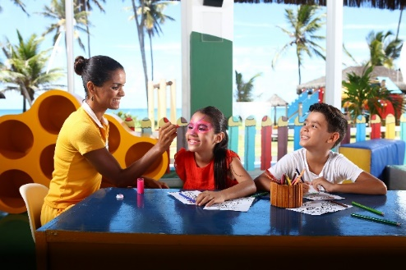

Unter dem Motto „**Heute werden wir alle wieder Kind sein**“ können die jüngsten Gäste zusammen mit ihren Eltern sowie den Maskottchen Starky und Stella im Rahmen der *Kids-Only-Initiativen* den Tag genießen. Angeboten werden Mal-Workshops zur Wandverschönerung und unterhaltsame Abendshows. Zusätzlich werden in allen Zimmern Informationsbroschüren verteilt, um die Aufmerksamkeit für den Weltkindertag zu erhöhen!

Seit der Stiftungsgründung im Jahr 2004 stehen der Einsatz für Bildung sowie für soziale Innovation im Fokus der **STIFTUNG IBEROSTAR**. Hierbei war und ist das Wohlergehen von Kindern der absolute Mittelpunkt aller Aktivitäten. Im Zuge dieses Engagements führte die Stiftung während ihres gesamten Bestehens bisher insgesamt **180 Projekte und Aktionen** durch, die schon **300.000 Bedürftige direkt** erreichen konnten.

**Über IBEROSTAR Hotels & Resorts**

IBEROSTAR Hotels & Resorts ist eine Hotelkette mit Sitz in Palma de Mallorca (Balearische Inseln, Spanien) und wurde im Jahr 1986 von der Familie Fluxà gegründet. IBEROSTAR Hotels & Resorts ist Teil der GRUPO IBEROSTAR, eine der wichtigsten spanischen Touristikunternehmen, die über 60 Jahre Erfahrung und momentan 100 Hotels mit vier oder fünf Sternen in 17 Ländern weltweit verfügt.

Für weitere Informationen besuchen Sie bitte: [www.iberostar.com](http://www.iberostar.com)

IBEROSTAR Pressestelle:

Edelman.ergo

Julia Salgueiro (IberostarGermany@edelmanergo.com)

Tel: +49 40 356206 - 049